点
２５ もう宿題終わったの ＜現在完了 完了＞

年 組 番 氏名
１ ケイ（Kay）とケイの母が家で話をしています。次の会話文を読んで、あとの問いに答えなさい。
Mother: Kay, are you free now? Please buy *olive oil at the supermarket.
Kay: Sorry, I can’t. I’m busy now.
Mother: Really? What are you doing now?
Kay: I’m doing my homework. There are a lot of things to do for the *exam.
Mother: Really? The exam is tomorrow, right?
Kay: Right, but How l
Mother: Have you finished your *history homework yet?
Kay: Yes. I have already finished my science homework, too.
Mother: How about English and math?
Kay: No, not yet, but I think I can finish them soon.
Mother: I told you that you had to finish your homework last week. Do you remember it?
By the way, have you cleaned your room yet?
Kay: No, I haven’t. I will do it after doing my homework, sorry.
Mother: OK. Do your best.

（注） olive oil…オリーブオイル exam…試験 history…歴史

（１） How lに入る文として最も適当なものをア～ウの中から選び記号で答えなさい。（１０点）
ア I have just finished them.

イ I haven’t finished them yet.
ウ I haven’t said to you yet.

（２）ケイの終わっていない宿題は何ですか。日本語で答えなさい。（１０点）

（３）ケイが宿題のほかにまだ終わっていないことは何ですか。日本語で答えなさい。（１０点）

（４）本文の内容に合わないものをア～ウの中から１つ選び、記号で答えなさい。（１０点）
ア Kay isn’t free now.

イ Kay has an exam tomorrow.
ウ Kay is doing his science homework.

２ 次の会話が成り立つように、 に適する語を入れなさい。（各５点）
- A: Is this book funny?
B: Sorry, I don’t know because I ① read it ② .

- A: Hi, Taku. Shall we go to lunch together?
B: Well, I ① ② eaten lunch, sorry.

(1) |  | (2)
① | ② | ① | ②

３ さいたまっちはこれからコバトンとお出かけをします。下の「今日のコバトンの予定」を見て、①と②について「もう～しましたか」とたずねる文を書きなさい。
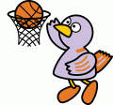
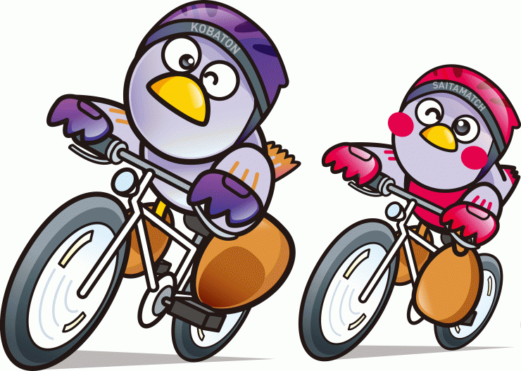
（各１０点）
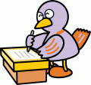
今日のコバトンの予定
- 手紙を書く
- バスケットボールの練習

４ 次の条件に合う英文を書きなさい。 （各１０点）
- 自分はもうこの漢字を学んだと伝えるとき
- 彼女はまだその映画を見ていないことを伝えるとき。

